

{0><}0{>Introdução aos Novos Recursos de Escalabilidade de Data Warehouse do SQL Server 2008<0}
{0><}100{>Artigo Técnico do SQL Server<0}

{0><}84{>Autores:<0} {0><}0{>Eric N. Hanson, Kevin Farlee, Stefano Stefani, Shu Scott, Gopal Ashok, Torsten Grabs, Sara Tahir, Sunil Agarwal, T.K. Anand, Richard Tkachuk, Catherine Chang e Edward Melomed, Microsoft Corp.<0}

{0><}84{>Revisor Técnico:<0} {0><}0{>Eric N. Hanson, Microsoft Corp.<0}

{0><}100{>Publicado:<0} {0><}0{>Dezembro de 2007<0}
{0><}100{>Aplica-se Ao:<0} {0><}100{>SQL Server 2008<0}

{0><}100{>Resumo:<0} {0><}0{>Com o lançamento de 2008, o SQL Server faz um grande avanço em escalabilidade para data warehousing.<0} {0><}0{>Ele atende às necessidades do data warehouse para as maiores empresas mais fácil que nunca.<0} {0><}0{>O SQL Server 2008 fornece uma variedade de produtos integrados que permitem a você construir seu data warehouse e consultar e analisar seus dados.<0} {0><}0{>Eles incluem o sistema de banco de dados relacional, Analysis Services, de Integração e de Relatórios do SQL Server.<0} {0><}0{>Este documento introduz os novos recursos de desempenho e gerenciamento para data warehousing em todos esses componentes.<0} {0><}0{>Todos esses recursos contribuem para aumentar a escalabilidade.<0}

{0><}100{>Direitos Autorais<0}

{0><}100{>Este é um documento preliminar e pode ser alterado substancialmente antes do lançamento comercial final do software aqui descrito.<0}

{0><}100{>As informações contidas neste documento representam a visão atual da Microsoft Corporation sobre os temas discutidos na data da publicação.<0} {0><}100{>Como a Microsoft deve responder às mudanças das condições de mercado, este documento não deve ser interpretado como um compromisso da parte da Microsoft, e a Microsoft não pode assegurar a exatidão de qualquer informação apresentada após a data da publicação.<0}

{0><}100{>Este white paper destina-se a fins informativos apenas.<0} {0><}100{>A MICROSOFT NÃO FORNECE NENHUMA GARANTIA, EXPRESSA OU IMPLÍCITA, QUANTO ÀS INFORMAÇÕES NESTE DOCUMENTO.<0}

{0><}100{>O cumprimento de todas as leis pertinentes de direitos autorais é de responsabilidade do usuário.<0} {0><}100{>Sem limitar os direitos sob o direito autoral, nenhuma parte deste documento pode ser reproduzida, armazenada em ou inserida em um sistema de recuperação de dados ou transmitido de qualquer forma ou por qualquer meio (eletrônico, mecânico, fotocópia, gravação ou outro) ou para qualquer fim, sem a permissão expressa por escrito da Microsoft Corporation<0}

{0><}100{>A Microsoft pode deter as patentes, as solicitações de patentes, as marcas comerciais, os direitos autorais ou outras propriedades intelectuais pertinentes ao objeto deste documento.<0} {0><}100{>Salvo expressamente disposto em qualquer contrato de licença escrito da Microsoft, o fornecimento deste documento não confere a você qualquer licença em relação a essas patentes, marcas comerciais, direitos autorais ou outras propriedades intelectuais.<0}

{0><}100{>Salvo indicação em contrário, os exemplos de empresas, organizações, produtos, nomes de domínio, endereços de e-mail, logotipos, pessoas, lugares e eventos aqui mencionados são fictícios e nenhuma associação com qualquer empresa, organização, produto, nome de domínio, endereço de email, logotipo, pessoa, lugar ou evento real é intencional ou deve ser deduzida como tal. <0}

{0><}98{> 2007 Microsoft Corporation.<0} {0><}100{>Todos os direitos reservados.<0}

{0><}0{>Microsoft e SQL Server são marcas registradas ou comerciais da Microsoft Corporation nos Estados Unidos e/ou outros países.<0}

{0><}100{>Os nomes de empresas e produtos reais aqui mencionados podem ser marcas comerciais de seus respectivos proprietários.<0}

{0><}100{>Conteúdo<0}
Introdução 3
Mapa dos Novos Recursos de Data Warehousing 3
Melhorias de DW de DBMS Relacional do SQL Server 3
Junção em Estrela 3
Paralelismo de Tabela Particionada 3
Visualizações Indexadas Alinhadas com Partição 3
GROUPING SETS 3
MERGE 3
Change Data Capture 3
INSERT com Registro Mínimo 3
Compressão de Dados 3
Compressão de Backup 3
Gerenciador de Recursos 3
Melhorias no Integration Services 3
Desempenho de Pesquisa 3
Desempenho de Pipeline 3
Melhorias no Analysis Services 3
Desempenho de Consulta de MDX: Computação em Bloco 3
Desempenho de Consulta e Write-back 3
Backup Aprimorado do Analysis Services 3
Banco de Dados Compartilhado Escalonável para AS 3
Melhorias no Reporting Services 3
Escalabilidade de Relatórios 3
Escalabilidade de Servidor 3
Conclusão 3
Referências 3

{0><}100{>Introdução<0}
{0><}0{>O Microsoft® SQL Server™ 2008 fornece uma plataforma de data warehouse abrangente.<0} {0><}0{>Ele permite que você construa e gerencie seu data warehouse e forneça percepção a seus usuários com uma única suíte de produtos integrada.<0} {0><}0{>Ele se dimensiona para atender às necessidades das maiores empresas, de uma forma que capacita tanto seus usuários como sua equipe de TI.<0}
{0><}0{>O foco principal de desenvolvimento do lançamento SQL Server 2008 foi melhorar a escalabilidade em toda a suíte de produtos para atender confortavelmente às necessidades das maiores empresas.<0} {0><}0{>Aqui, introduziremos os recursos e aperfeiçoamentos que adicionamos para melhorar a experiência de seu data warehouse. Construir. Gerenciar. Distribuir. O SQL Server 2008 permite que você faça tudo isso, com facilidade. <0}

{0><}0{>Mapa dos Novos Recursos de Data Warehousing<0}
{0><}0{>A tabela a seguir mostra os novos recursos de escalabilidade no SQL Server 2008 e onde eles ajudam nas atividades que cercam seu DW (data warehouse).<0}

 | {0><}0{>Construa<0} | {0><}0{>Gerencie<0} | {0><}0{>Ofereça Percepção<0}
{0>SQL Server Relacional (DBMS) <}0{> <0} | {0><}0{>Instrução MERGE<0}  {0><}0{>CDC (Change data capture)<0}  {0><}0{>INSERT com registro mínimo<0} | {0><}0{>Compressão de backup<0} | {0><}0{>Desempenho de junção em estrela<0}  {0><}0{>Consulta paralela mais rápida em tabelas particionadas<0}  {0><}0{>GROUPING SETS<0}
{0>SQL Server Relacional (DBMS) <}0{> <0} |  | {0><}0{>Gerenciador de recursos<0}
{0>SQL Server Relacional (DBMS) <}0{> <0} | {0><}0{>Compressão de dados<0}  {0><}0{>Visualizações indexadas alinhadas com partição<0}
{0>Integration Services <}0{> | {0><}0{>Desempenho de pesquisa<0}  {0><}0{>Desempenho de pipeline<0}
{0>Analysis Services <}0{> <0} |  | {0><}0{>Backup<0} | {0><}0{>Desempenho de Consulta de MDX:<0} {0><}0{>Computação em Bloco<0}  {0><}0{>Desempenho de Consulta e Write-back <0}
{0>Analysis Services <}0{> <0} | {0><}0{>Banco de Dados Compartilhado Escalonável<0}
{0>Reporting Services<}0{> |  | {0><}0{>Escalabilidade de relatórios<0}  {0><}0{>Escalabilidade de servidor<0}

{0><}0{>Tabela 1: Melhorias do SQL Server 2008<0}
{0><}0{>Este white paper descreve brevemente as melhorias de data warehousing em cada um dos diferentes componentes do SQL Server 2008 e como eles ajudam você a tirar o máximo de seu data warehouse.<0} {0><}0{>Para detalhes completos de como usar esses recursos, consulte os BOL (Manuais Online) do SQL Server.<0}

{0><}0{>Melhorias de DW de DBMS Relacional do SQL Server<0}
{0><}0{>O DBMS relacional do SQL Server 2008 contém avanços significativos sobre versões anteriores, de modo que ele trabalha melhor quando você cria, gerencia e consulta grandes data warehouses.<0} {0><}0{>Esta seção detalha as melhorias de data warehouse de DBMS relacional listadas na Tabela 1.<0}

{0><}0{>Junção (Join) em Estrela<0}
{0><}0{>Com data warehouses modelados de forma dimensional, uma grande parte de sua carga de trabalho consiste tipicamente no que conhecemos como pesquisas de junção em estrela.<0} {0><}0{>Essas consultas seguem um padrão comum que une a tabela de fatos com uma ou diversas tabelas de dimensão.<0} {0><}0{>Além disso, pesquisas de junção em estrela freqüentemente expressam condições de filtro em contraste com as colunas que não são de chave das tabelas de dimensão e executam uma agregação (tipicamente SUM) em uma coluna da tabela de fatos (chamada de coluna measure (de medida)).<0} {0><}0{>Com o SQL Server 2008, você notará significativas melhorias em desempenho para muitas consultas de junção em estrela que processam uma porção significativa de linhas de tabelas de fatos.<0}
{0><}0{>A nova tecnologia empregada se baseia em filtros de bitmap, também conhecidos como Filtros de Bloom (consulte Bloom filter, Wikipedia 2007, http://en.wikipedia.org/wiki/Bloom_filter).<0} {0><}0{>Ela permite que o SQL Server elimine de processamento adicional linhas de tabela de fatos que não se qualifiquem durante a avaliação da consulta.<0} {0><}0{>Isso poupa um tempo de CPU considerável em comparação com tecnologias de processamento de consultas usadas por produtos concorrentes.<0} {0><}0{>Embora os resultados possam variar, já vimos cargas de trabalho de data warehouses inteiras experimentarem tipicamente melhorias de 15 a 25% quando se usa o novo recurso de processamento de consulta de junção em estrela.<0} {0><}0{>Algumas consultas individuais se aceleram a um fator de sete ou mais.<0}
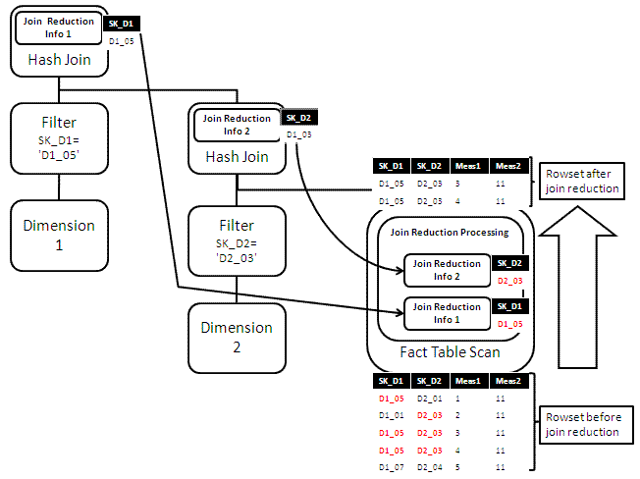
{0><}0{>Figura 1:<0} {0><}0{>Plano de consulta de junção em estrela com processamento de redução de junção para DW eficiente<0}
{0><}0{>A nova otimização de junção em estrela usa uma série de uniões de hash, construindo uma tabela de hash para cada tabela de dimensão participante.<0} {0><}0{>Como um subproduto da montagem dessa tabela de hash, informações adicionais, chamadas filtro de bitmap, são construídas.<0} {0><}0{>Os filtros de bitmap são representados como caixas na Figura 1, com a legenda “Join Reduction Info” (Informações de Redução de Junção)<0} {0><}0{>Esses filtros são usados na varredura da tabela de fatos e efetivamente eliminam quase todas as linhas que seriam eliminadas posteriormente pelas junções.<0} {0><}0{>Isso elimina a necessidade de se gastar tempo de CPU mais tarde copiando as linhas eliminadas e sondando as tabelas de hash em busca das mesmas.<0} {0><}0{>A ilustração mostra o efeito dessa filtragem dentro da varredura da tabela de fatos.<0} {0><}0{>O executor de consulta do SQL Server 2008 também reordena os bitmaps durante a execução, colocando o mais seletivo primeiro e depois o segundo mais seletivo e assim por diante.<0} {0><}0{>Isso poupa mais tempo de CPU, pois, uma vez que uma linha da tabela de fatos falhe em uma verificação contra um bitmap, a linha é ignorada.<0}
{0><}0{>A nova otimização de junção em estrela está disponível no Microsoft SQL Server 2008 Enterprise Edition.<0} {0><}0{>O processador de consulta no SQL Server aplica a otimização automaticamente a consultas que sigam o padrão de junção em estrela quando isso for interessante em termos de custo estimado da consulta.<0} {0><}0{>Você não precisa fazer nenhuma alteração em seu aplicativo para beneficiar-se dessa expressiva melhoria no desempenho.<0}

{0><}0{>Paralelismo de Tabela Particionada<0}
{0><}0{>Você não gostaria de tirar o máximo de potência do hardware que possui?<0} {0><}0{>O recurso PTP (partitioned table parallelism - paralelismo de tabela particionada) no SQL Server 2008 ajuda você nisso.<0} {0><}0{>Aplicativos de data warehouse tipicamente coletam grandes quantidades de dados históricos em tabelas de dados, que são freqüentemente particionadas por data.<0} {0><}0{>No SQL Server 2005, consultas que tocam mais de uma partição usam um thread (e assim um núcleo do processador) por partição.<0} {0><}0{>Isso às vezes limita o desempenho de consultas que envolvem tabelas particionadas, especialmente quando em execução em computadores de SMP (shared memory multiprocessor – multiprocessador de memória compartilhada) paralelo com muitos núcleos de processador.<0} {0><}0{>O paralelismo de tabela particionada melhora o desempenho de planos de consulta paralelas em relação a tabelas particionadas através da melhor utilização do poder de processamento do hardware existente, independentemente de quantas partições uma consulta toque.<0} {0><}0{>O recurso funciona por padrão sem a necessidade de ajuste ou configuração manual.<0} {0><}0{>A figura a seguir ilustra o impacto do paralelismo de tabela particionada em um cenário de data warehouse típico.<0}
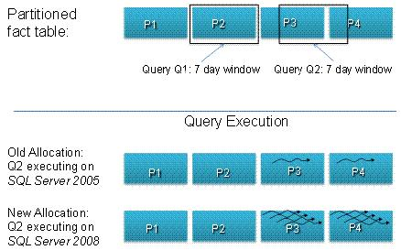
{0><}100{>Figura 2:<0} {0><}77{>Paralelismo de tabela particionada.<0}
{0><}0{>Suponha que tenhamos uma tabela de fatos representando dados de vendas organizados por data em quatro partições, cada qual contendo sete dias de dados, como mostrado na porção superior da figura.<0} {0><}0{>A consulta Q resume as vendas ao longo de sete dias.<0} {0><}0{>A consulta pode tocar diferentes partições dependendo de quando é executada.<0} {0><}0{>Isso é ilustrado pela consulta Q1, que toca uma única partição P2 e por Q2, que toca duas partições já que os dados relevantes no momento da execução abrangem P3 e P4.<0}
{0><}0{>Executar Q1 e Q2 no SQL Server 2005 pode gerar algum comportamento inesperado.<0} {0><}0{>Como há lógica de caso especial que pode alocar todos os threads em uma consulta de única partição, Q1 resulta em um plano paralelo envolvendo P3 que é processado por todos os threads disponíveis (a execução não é mostrada na figura).<0} {0><}0{>No caso de Q2, contudo, o executor atribui um thread único para cada uma das partições P3 e P4 (veja Old Allocation (Alocação Antiga) na figura) mesmo se o hardware subjacente tiver threads adicionais disponíveis.<0} {0><}0{>Assim, em um computador de 8 vias, Q2 utiliza somente 2/8 (25%) da capacidade disponível da CPU e muito provavelmente trabalha muito mais devagar que Q1.<0}
{0><}0{>Executar Q1 e Q2 no SQL Server 2008 resulta em melhor utilização do hardware disponível, e assim em melhor desempenho assim como em um comportamento mais previsível.<0} {0><}0{>No caso de Q1, o executor novamente destina todos os threads disponíveis para processar dados em P2 (não mostrado).<0} {0><}0{>Q2 resulta em um plano paralelo no qual o executor destina todos os threads disponíveis a P3 e P4 em esquema de rodízio, produzindo o efeito ilustrado na figura como New Allocation (Nova Alocação).<0} {0><}0{>A CPU permanece totalmente utilizada e o desempenho de Q1 e Q2 é comparável.<0} {0><}0{>Nesta alocação de threads em rodízio, o aumento no desempenho proporcionado pelo paralelismo de tabela particionada se torna mais pronunciado quanto maior o número de núcleos de processador em comparação com o número de partições afetadas por uma consulta.<0} {0><}0{>Quando todos os dados acessados por uma consulta estão no pool principal do buffer de memória, o que é típico para as partições mais recentes, observamos acelerações de até 16 vezes ou mais em testes internos para consultas que tocam duas partições.<0} {0><}0{>Os resultados efetivos dependem da consulta, da organização dos dados e da configuração do hardware.<0}
{0><}0{>Para detalhes da estratégia de alocação de threads, assim como dos recursos de gerenciamento do paralelismo de tabela particionada, consulte os Livros Online do SQL Server 2008 Books Online.<0}

{0><}80{>Visualizações Indexadas Alinhadas com Partição<0}
{0><}0{>Visualizações indexadas alinhadas com partição possibilitam que você crie e gerencie agregados de resumo em seu data warehouse relacional mais eficientemente e os use em cenários em que não podia usá-los eficientemente antes, melhorando o desempenho de consulta.<0} {0><}0{>Em um cenário típico, você tem uma tabela de fatos que é particionada por data.<0} {0><}0{>Visualizações indexadas (agregados de resumo) são definidos nessa tabela para ajudar a acelerar as consultas.<0} {0><}0{>Quando você ativa uma nova partição da tabela, as partições correspondentes das visualizações indexadas alinhadas com partição definidas na tabela particionada também são ativadas, e fazem isso automaticamente.<0}
{0><}0{>Essa é uma melhoria significativa sobre o SQL Server 2005, em que você deve deixar qualquer visualização indexada definida em uma tabela particionada antes de usar a operação ALTER TABLE SWITCH para ativar ou desativar uma partição nela.<0} {0><}0{>Este recurso no SQL Server 2008 dá a você os benefícios de visualizações indexadas em grandes tabelas particionadas, ao mesmo tempo em que evita os custos de reconstruir agregados em uma tabela particionada inteira.<0} {0><}0{>Esses benefícios incluem manutenção automática de agregados e combinação de visualização indexada (reagravação automática de consulta para usar os agregados para resolver consultas que se referem somente às tabelas-base, não aos agregados).<0} {0><}0{>Para mais detalhes sobre visualizações indexadas, consulte a página Improving Performance with SQL Server 2005 Indexed Views (Melhorando o Desempenho com Visualizações Indexadas do SQL Server 2005) no Microsoft TechNet (em inglês).<0}
{0><}0{>A figura a seguir mostra como os agregados se movem com partições de tabela-base quando se ativa uma partição.<0}
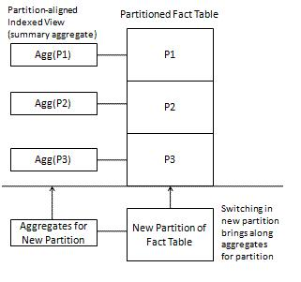
{0><}100{>Figura 3:<0} {0><}100{>Visualizações indexadas alinhadas com partição<0}

{0><}100{>GROUPING SETS<0}
{0><}0{>GROUPING SETS permite que você grave uma consulta que produz vários agrupamentos e retorna um único conjunto de resultados.<0} {0><}0{>O conjunto de resultados é equivalente a UNION ALL de linhas agrupadas diferentemente.<0} {0><}0{>Usando GROUPING SETS, você pode se concentrar nos diferentes níveis de informações (agrupamentos) de que sua empresa precisa, em vez de na mecânica de como combinar vários resultados de consulta.<0} {0><}0{>GROUPING SETS permite que você escreva relatórios com vários agrupamentos facilmente, com desempenho de consulta melhorado.<0}
{0><}0{>No exemplo simples, mas típico, usando o banco de dados de exemplo AdventureWorksDW, você pode querer ver os seguintes agregados de um período de relatórios específico:<0}
- {0><}0{>Total de vendas por trimestre e país<0}
- {0><}72{>Total de vendas por trimestre para todos os países<0}
- {0><}0{>Total geral<0}
{0><}0{>Para obter esse resultado sem GROUPING SETS, você deve executar várias consultas ou, se desejar um conjunto de resultados, usar UNION ALL para combinar essas pesquisas.<0} {0><}0{>Com GROUPING SETS, sua consulta pode ser expressa assim:<0}
{0><}0{>SELECT<0} {0><}0{>D.CalendarYear, D.CalendarQuarter, T.SalesTerritoryCountry<0}
{0><}0{>, SUM(F.SalesAmount) AS SalesAmount<0}
{0><}0{>FROM<0} {0><}0{>dbo.FactResellerSales F<0}
{0><}0{>INNER JOIN dbo.DimTime D ON F.OrderDateKey = D.TimeKey<0}
{0><}0{>INNER JOIN dbo.DimSalesTerritory T ON<0}
{0><}0{>F.SalesTerritoryKey = T.SalesTerritoryKey<0}
{0><}0{>WHERE<0} {0><}0{>D.CalendarYear IN (2003,2004)<0}
{0><}0{>GROUP BY GROUPING SETS (<0}
{0><}0{>(CalendarYear, CalendarQuarter, SalesTerritoryCountry)<0}
{0><}0{>, (CalendarYear, CalendarQuarter)<0}
, () )
{0><}0{>ORDER BY D.CalendarYear, D.CalendarQuarter, T.SalesTerritoryCountry<0}
{0><}0{>Tipicamente, você exibe o resultado dessa pesquisa como um tipo de tabela dinâmica, assim:<0}

 |  |  | {0><}0{>País<0} |  |  | {0><}0{>Totais do Período<0}
 |  |  | {0><}0{>Canadá<0} | {0><}0{>México<0} | {0><}0{>EUA<0} | {0><}0{>Totais do Período<0}
{0><}0{>Ano, Trimestre<0} | 2007 | {0><}0{>T1<0} | 1000 | 1000 | 5000 | 7000
{0><}0{>Ano, Trimestre<0} | 2007 | {0><}99{>T2<0} | 1000 | 1000 | 6000 | 8000
{0><}0{>Ano, Trimestre<0} | 2007 | {0><}99{>T3<0} | 1200 | 1300 | 7000 | 9500
{0><}0{>Ano, Trimestre<0} | 2007 | {0><}99{>T4<0} | 1300 | 1400 | 8000 | 10700
{0><}0{>Total Geral:<0} |  |  |  |  |  | 35200

{0><}100{>Tabela 2:<0} {0><}0{>Resultado de uma consulta GROUPING SETS, formatado como uma tabela dinâmica<0}
{0><}0{>Conforme o número de agrupamentos possíveis aumenta, os benefícios de simplicidade e desempenho oferecidos pelo GROUPING SETS se tornam ainda maiores.<0}

{0><}0{>MERGE<0}
{0><}0{>A instrução MERGE permite que você execute múltiplas operações de DML (Database Manipulation Language) (INSERT, UPDATE, e DELETE) em uma tabela ou visualização em uma única instrução Transact-SQL.<0} {0><}0{>A tabela ou visualização de destino é combinada com uma fonte de dados e as operações de DML são executadas nos resultados da combinação.<0} {0><}0{>A instrução MERGE tem três cláusulas WHEN, cada uma das quais permite que você execute uma ação de DML específica em uma determinada linha do conjunto de resultados:<0}
- {0><}0{>Para cada linha que exista no destino e na origem, a cláusula WHEN MATCHED permite a você UPDATE (Atualizar) ou DELETE (Excluir) a determinada linha na tabela de destino.<0}
- {0><}0{>Para cada linha existente na origem, mas não no destino, a cláusula WHEN [TARGET] NOT MATCHED permite INSERT (Inserir) uma linha no destino.<0}
- {0><}83{>Para cada linha que exista no destino, mas não na origem, a cláusula WHEN NOT MATCHED permite a você UPDATE (Atualizar) ou DELETE (Excluir) a determinada linha na tabela de destino.<0}
{0><}0{>Você também pode especificar uma condição de busca com cada uma das cláusulas WHEN para escolher que tipo de operação DML deve ser executada na linha.<0} {0><}0{>A cláusula OUTPUT para a instrução MERGE inclui uma nova coluna virtual chamada $action, que você pode usar para identificar a ação DML que foi executada em cada linha.<0}
{0><}0{>No contexto de data warehousing, a instrução MERGE é usada para executar operações INSERT e UPDATE eficientemente para SCD (Slowly Changing Dimensions) e para manter a tabela de fatos em vários cenários comuns.<0} {0><}0{>A instrução MERGE tem características de desempenho melhores que executar instruções INSERT, UPDATE e DELETE separadas, já que requer apenas uma única passagem pelos dados.<0}
{0><}0{>O SQL Server 2008 também inclui uma poderosa extensão à instrução INSERT que permite que ela consuma linhas retornadas pela cláusula OUTPUT de uma instrução INSERT, UPDATE, DELETE ou MERGE aninhada.<0}
{0><}0{>Suponha que você tem uma tabela DimBook (ISBN, Price, IsCurrent) que acompanha o histórico de preços e o preço atual de cada livro em uma livraria.<0} {0><}0{>Alterações de preço e adições de novos livros são feitas semanalmente.<0} {0><}0{>A cada semana uma tabela de origem WeeklyChanges (ISBN, Price) é gerada e essas alterações são aplicadas à tabela DimBook.<0} {0><}0{>Uma linha é inserida para cada livro novo.<0} {0><}0{>Livros existentes cujos preços tenham mudado durante a semana são atualizados com IsCurrent=0 e uma nova linha é inserida para refletir o novo preço.<0} {0><}0{>A seguinte instrução única Transact-SQL executa essas operações usando os novos recursos de MERGE e INSERT.<0}
{0><}0{>INSERT INTO DimBook(ISBN, Price, IsCurrent)<0}
{0><}0{>SELECT ISBN, Price, 1<0}
{0><}100{>FROM<0}
(
{0><}0{>MERGE DimBook as book<0}
{0><}0{>USING WeeklyChanges AS src<0}
{0><}0{>ON (book.ISBN = src.ISBN and book.IsCurrent = 1)<0}
{0><}0{>WHEN MATCHED THEN<0}
{0><}0{>UPDATE SET book.IsCurrent = 0<0}
{0><}0{>WHEN NOT MATCHED THEN<0}
{0><}0{>INSERT VALUES (src.ISBN, src.Price, 1)<0}
{0><}0{>OUTPUT $action, src.ISBN, src.Price<0}
{0><}0{>) AS Changes(action, ISBN, Price)<0}
{0><}0{>WHERE action = 'UPDATE';<0}

{0><}0{>Change Data Capture<0}
{0><}0{>A CDC (Change Data Capture) é um dos novos recursos de rastreio introduzidos no SQL Server 2008. Projetado principalmente para cenários de data warehousing, a CDC fornece um mecanismo eficiente para rastrear e coletar mudanças de dados feitas em tabelas de usuários e dá a você acesso para alterar dados em um formato relacional facilmente consumível.<0} {0><}0{>Tipicamente, você usa a CDC em um banco de dados relacional para capturar mudanças que moverá posteriormente para dentro de seu data warehouse.<0} {0><}0{>A disponibilidade da CDC no SQL Server elimina a necessidade de usar métodos invasivos como disparadores de usuário, colunas de carimbo de hora e consultas caras para determinar o que mudou no sistema operacional.<0}
{0><}0{>As informações auxiliares reunidas junto com os dados de mudança permitem que a CDC forneça respostas a uma variedade de perguntas.<0} {0><}0{>Por exemplo, aqui está um conjunto de perguntas para as quais a CDC pode fornecer respostas com eficiência:<0}
- {0><}0{>Quero todas as linhas alteradas entre 00:00 h e 12:00 h.<0}
- {0><}0{>Preciso saber se uma mudança foi de inserção, atualização ou exclusão.<0}
- {0><}0{>Para uma linha atualizada, preciso saber quais colunas mudaram.<0}
{0><}0{>Um dos cenários nos quais a CDC pode ser extremamente benéfica é ETL.<0} {0><}0{>Com a explosão do volume de dados e janelas de manutenção cada vez menores devido a operações globais, otimizar o processo de ETL é crítico.<0} {0><}0{>A CDC dá a você uma forma eficiente para extrair mudanças de maneira incremental, reduzindo o tempo geral do processamento da ETL.<0}
{0><}0{>O diagrama a seguir fornece uma visão geral dos componentes da CDC.<0}
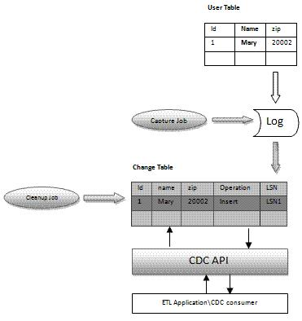
{0><}100{>Figura 4:<0} {0><}100{>Change Data Capture<0}
{0><}0{>A CDC usa uma tarefa de captura para extrair mudanças do log de transações do SQL Server e popular tabelas de mudanças.<0} {0><}0{>A API da CDC permite que você escreva uma aplicação para obter informações de tabelas de mudanças.<0} {0><}0{>Você pode usar isso em seus pacotes de ETL.<0} {0><}0{>A tarefa de limpeza da CDC remove informações já desnecessárias das tabelas de mudanças.<0}

{0><}89{>INSERT com Registro Mínimo<0}
{0><}0{>Em geral, quando você grava dados em um banco de dados, deve gravá-los duas vezes no disco:<0} {0><}0{>uma vez no registro e outra no próprio banco de dados.<0} {0><}0{>Isso acontece porque o sistema do banco de dados usa um registro desfazer/refazer para que possa reverter ou refazer transações quando necessário.<0} {0><}0{>Mas é possível gravar os dados no disco apenas uma vez em alguns casos importantes que envolvem inserir dados em tabelas existentes, acelerando assim seus processos de ETL.<0} {0><}0{>Isso é o que o recurso INSERT com registro mínimo faz no SQL Server 2008.<0}
{0><}0{>O registro mínimo consiste em registrar apenas as informações necessárias para reverter a transação sem suportar recuperação pontual.<0} {0><}0{>O registro mínimo está disponível apenas nos modelos de registro em massa e de recuperação simples.<0} {0><}0{>Quando uma transação de registro mínimo é confirmada, um ponto de verificação é criado para liberar as páginas de dados sujos para o disco e truncar o registro.<0} {0><}0{>O registro mínimo melhora muito operações INSERT de larga escala pelo aumento do desempenho e redução do espaço necessário no log.<0} {0><}0{>Para uma discussão sobre os requisitos de tabela para registro mínimo, consulte os Livros Online do SQL Server.<0} {0><}0{>Em particular, você deve usar o bloqueio de tabela (TABLOCK) na tabela de destino.<0}
{0><}0{>Operações que podem ter registro mínimo no SQL 2005 incluem operações de importação em massa, SELECT INTO e criação e reconstrução de índice.<0} {0><}0{>O SQL 2008 estende a otimização para operações INSERT INTO…SELECT FROM T-SQL que inserem um grande número de linhas em uma tabela existente sob qualquer das seguintes condições:<0}
- {0><}0{>Inserção em uma tabela vazia que tenha um índice clusterizado e nenhum índice não-clusterizado<0}
- {0><}0{>Inserção em um heap que não tenha nenhum índice, mas que possa estar não-vazio<0}
{0><}0{>Um cenário importante para usar INSERT com registro mínimo é este:<0} {0><}0{>você cria uma tabela vazia em grupos de arquivos específicos, para que possa controlar onde os dados são fisicamente dispostos.<0} {0><}0{>Em seguida usa INSERT INTO…SELECT FROM para preenchê-la, de uma forma de registro mínimo.<0} {0><}0{>Isso coloca os dados onde você os quer e os grava no disco apenas uma vez.<0}

{0><}84{>Compressão de Dados<0}
{0><}0{>O novo recurso de compressão de dados no SQL Server 2008 reduz o tamanho de tabelas, índices ou de um subconjunto de suas partições pelo armazenamento de tipos de dados de comprimento fixo em formato de armazenamento de comprimento variável e pela redução de dados redundantes.<0} {0><}0{>A economia de espaço alcançada depende do esquema e da distribuição dos dados.<0} {0><}0{>Com base em nossos testes com vários bancos de dados de data warehouse, vimos uma redução no tamanho dos bancos de dados de usuários reais em até 87% (uma taxa de compressão de 7 para 1), mas você deve esperar, mais comumente, uma redução na faixa de 50-70% (uma taxa de compressão entre 2 para 1 e 3 para 1).<0}
{0><}0{>O SQL Server oferece dois tipos de compressão, como se segue:<0}
- {0><}0{>A compressão de LINHA permite armazenar tipos de comprimento fixo em formato de armazenamento de comprimento variável.<0} {0><}0{>Assim, por exemplo, se você tiver uma coluna de dados do tipo BIGINT que tome 8 bytes de armazenamento em formato fixo, quando compactado ele toma um número variável de bytes – algo entre 0 até 8 bytes.<0} {0><}0{>Como os valores de coluna são armazenados como comprimento variável, um código de comprimento adicional de 4 bits é armazenado para cada campo dentro da linha.<0} {0><}0{>Além disso, valores zero e NULL não têm nenhum armazenamento, exceto pelo código de 4 bits.<0}
- {0><}0{>A compressão de PÁGINA é baseada na compressão de LINHA.<0} {0><}0{>Ela minimiza o armazenamento de dados redundantes na página armazenando padrões de bytes que ocorrem comumente uma vez e depois fazendo referência a esses valores para colunas respectivas.<0} {0><}0{>O reconhecimento de padrões de bytes é independente de tipos.<0} {0><}0{>Na compressão de PÁGINA, o SQL Server otimiza o espaço em uma página usando duas técnicas.<0}
{0><}0{>A primeira é prefixo de coluna.<0} {0><}0{>Neste caso, o sistema procura um padrão de bytes comum como prefixo para todos os valores de uma coluna específica em linhas da página.<0} {0><}0{>Esse processo é repetido para todas as colunas na tabela ou índice.<0} {0><}0{>Os valores de prefixo de coluna computados são armazenados como um registro-âncora na página e as linhas de dados ou de índice remetem ao registro-âncora para o prefixo comum, se disponível, para cada coluna.<0}
{0><}0{>A segunda técnica é dicionário de nível de página.<0} {0><}0{>Esse dicionário armazena valores comuns em colunas e linhas e os armazena em um dicionário.<0} {0><}0{>As colunas então são modificadas para remeter à entrada do dicionário.<0}
{0><}0{>Um custo adicional de CPU acompanha a compressão.<0} {0><}0{>A despesa é paga quando você consulta ou executa operações de DML em dados compactados.<0} {0><}0{>A despesa de CPU relativa com LINHA é menor que para PÁGINA, mas a compressão de PÁGINA oferece melhor compactação.<0} {0><}0{>Como há muitos tipos de cargas de trabalho e padrões de dados, o SQL Server expõe granularidade de compressão no nível da partição.<0} {0><}0{>Você pode escolher compactar a tabela ou índice inteiro ou um subconjunto de partições.<0} {0><}0{>Por exemplo, em uma carga de trabalho de DW, se a CPU for o custo, mas se você quiser poupar espaço em disco, pode habilitar a compressão de PÁGINA em partições que não sejam acessadas freqüentemente, ao mesmo tempo em que não compacta as partições atuais acessadas e manipuladas com maior freqüência.<0} {0><}0{>Isso reduz o custo total da CPU, com um pequeno aumento nos requisitos de espaço em disco.<0} {0><}0{>Se o custo de E/S for o predominante para sua carga de trabalho ou se você precisar reduzir os custos de espaço em disco, a compactação de todos os dados usando compressão de PÁGINA pode ser a melhor escolha.<0} {0><}0{>A compressão pode proporcionar acelerações de várias vezes se fizer com que seu conjunto operacional de páginas tocadas freqüentemente seja armazenado em cache no pool principal do buffer de memória, quando ele normalmente não couber na memória.<0} {0><}0{>Resultados de desempenho preliminares em um teste de avaliação de larga escala de desempenho de consulta de DW interno usado para testar o SQL Server 2008 mostram uma economia de disco de 58%, uma redução média no tempo de execução de consultas de 15% e um aumento médio de 20% do custo de CPU.<0} {0><}0{>Algumas consultas aceleraram-se a um fator de até sete.<0} {0><}0{>Os resultados dependem de sua carga de trabalho, banco de dados e hardware.<0}
{0><}0{>Os comandos para compactar dados são expostos como opções nas instruções CREATE/ALTER DDL e suportam tanto o modo ONLINE como OFFLINE.<0} {0><}0{>Além disso, um procedimento armazenado é fornecido para ajudar você a estimar a economia em espaço antes da compressão.<0}

{0><}84{>Compressão de Backup<0}
{0><}0{>A compressão de backup ajuda você a economizar de várias maneiras.<0}
{0><}0{>Reduzindo o tamanho de seus backups de SQL, você economiza significativamente em mídia de disco para backups de SQL.<0} {0><}0{>Embora todos os resultados de compressão dependam da natureza dos dados sendo compactados, resultados de 50% não são incomuns e uma compressão maior é possível.<0} {0><}0{>Isso permite que você use menos armazenamento para manter seus backups online ou para manter mais ciclos de backup online usando o mesmo armazenamento.<0}
{0><}0{>A compressão de backup também poupa seu tempo.<0} {0><}0{>Backups de SQL tradicionais são quase inteiramente limitados pelo desempenho de E/S.<0} {0><}0{>Reduzindo a carga de E/S do processo de backup, na verdade aceleramos tanto os backups como as restaurações.<0}
{0><}0{>É claro que nada é inteiramente grátis, e essa redução em espaço e tempo vêm à custa de se usar ciclos da CPU.<0} {0><}0{>A boa notícia é que a economia em tempo de E/S compensa o uso aumentado do tempo da CPU, e você pode controlar quando da CPU é usado por seus backups em detrimento do resto de sua carga de trabalho tirando proveito do Gerenciador de Recursos.<0}

{0><}84{>Gerenciador de Recursos<0}
{0><}0{>O novo Gerenciador de Recursos no SQL Server 2008 permite que você controle a quantidade de recursos de CPU e de memória alocados a diferentes partes de sua carga de trabalho de banco de dados relacional.<0} {0><}0{>Ele pode ser usado para evitar consultas descontroladas (que negam recursos a outras) e para reservar recursos para partes importantes de sua carga de trabalho.<0} {0><}0{>As diretivas de alocação de recurso do SQL Server 2005 tratam todas as cargas de trabalho igualmente e alocam recursos compartilhados (por exemplo, largura de banda da CPU e memória) à medida que são necessários.<0} {0><}0{>Isso às vezes causa uma distribuição desproporcional de recursos que, por sua vez, resulta em desempenho irregular ou reduções inesperadas de velocidade.<0}
{0><}0{>Os objetivos primários do Gerenciador de Recursos são os seguintes:<0}
- {0><}0{>Monitoramento:<0} {0><}0{>Permitir o monitoramento do consumo de recursos por grupo de solicitações (grupo de carga de trabalho).<0}
- {0><}0{>Previsibilidade:<0} {0><}0{>Fornecer execução previsível de cargas de trabalho em um ambiente onde há contenção de recursos.<0} {0><}0{>Isso é conseguido pela especificação explícita de limites de recursos entre cargas de trabalho (via controles de pool de recursos).<0} {0><}0{>A implementação de limites de recursos também evita ou reduz a probabilidade de consultas descontroladas.<0} {0><}0{>A capacidade de monitoramento fornecida com o Gerenciador de Recursos promove uma detecção mais fácil de consultas descontroladas.<0}
- {0><}0{>Priorização:<0} {0><}0{>Permitir a priorização de cargas de trabalho.<0}
{0><}0{>Existem três novos conceitos importantes para se entender o gerenciador de recursos:<0} {0><}0{>grupos de carga de trabalho, pools de recursos e classificação (e funções de classificador definidas pelo usuário).<0}
- {0><}0{>Grupo:<0} {0><}0{>Um grupo de carga de trabalho, ou grupo, é uma categoria especificada pelo usuário de solicitações semelhantes segundo regras de classificação aplicadas a cada solicitação.<0} {0><}0{>O valor de um grupo está no monitoramento agregado de consumo de recursos e em uma diretiva uniforme que é aplicada a todas as solicitações em um grupo.<0} {0><}0{>Um grupo define as diretivas para seus membros.<0}
- {0><}0{>Pool:<0} {0><}0{>Um pool de recursos, ou pool, representa uma porção dos recursos físicos do servidor.<0} {0><}0{>Dependendo de suas configurações, um pool pode ter tamanho fixo (suas configurações de uso mínimo e máximo de recursos são iguais) ou ter uma parte que é compartilhada entre vários pools (seu mínimo é menos que o máximo efetivo).<0} {0><}0{>“Compartilhado(s)” neste caso simplesmente significa que os recursos vão para o pool que solicitar os recursos primeiro.<0} {0><}0{>Na configuração padrão todos os recursos são compartilhados, mantendo assim compatibilidade com diretivas do SQL Server 2005.<0}
- {0><}0{>Classificação:<0} {0><}0{>Classificação é um conjunto de regras escritas pelo usuário que permitem que o Gerenciador de Recursos classifique solicitações para os grupos descritos anteriormente.<0} {0><}0{>Isso é implementado através de uma UDF (user-defined function – função definida pelo usuário) que é designada como “UDF de classificador” para o Gerenciador de Recursos.<0}
{0><}0{>Esses conceitos são ilustrados na figura a seguir.<0}
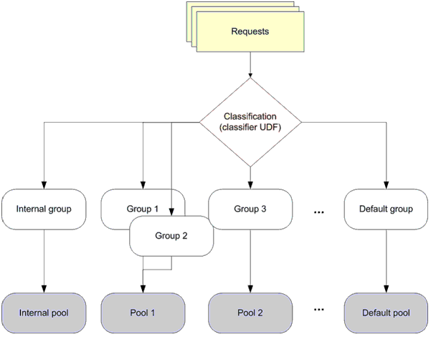
{0><}100{>Figura 5:<0} {0><}0{>Exemplo de Gerenciador de Recursos:<0} {0><}0{>Solicitações, classificação, grupos e pools<0}
{0><}0{>O Gerenciador de Recursos pode ser usado sem nenhuma mudança no aplicativo.<0}

{0><}0{>Melhorias no Integration Services<0}
{0><}0{>Fazer ETL para mover dados de seus sistemas operacionais para seu data warehouse pode ser uma tarefa demorada.<0} {0><}0{>Para acelerar esse processo, o SSIS (SQL Server 2008 Integration Services) introduz dois importantes recursos de escalabilidade:<0} {0><}0{>desempenhos de pesquisa e de pipeline de transformação melhorados.<0}

{0><}84{>Desempenho de Pesquisa<0}
{0><}0{>O componente de Pesquisa no SSIS é executado mais rápido e é ainda mais fácil de programar que no SQL Server 2005. Uma pesquisa testa se cada linha em um fluxo tem uma correspondente em outro conjunto de dados.<0} {0><}0{>Uma pesquisa é como uma operação de união de banco de dados.<0} {0><}0{>Tipicamente usa-se pesquisa dentro de um processo de integração, como a camada de ETL que popula um data warehouse a partir de sistemas de origem.<0}
{0><}0{>Uma pesquisa constrói um cache de linhas recuperadas puxadas do conjunto de dados sendo sondado.<0} {0><}0{>No SQL Server 2005, o componente de Pesquisa podia usar somente dados de conexões OleDb específicas e o cache podia ser populado apenas usando-se uma consulta de SQL.<0} {0><}0{>No SQL Server 2008, a nova versão da Pesquisa permite que você popule o cache usando um pipeline separado no mesmo pacote ou em um pacote diferente.<0} {0><}0{>Você pode usar dados de origem de praticamente qualquer lugar.<0}
{0><}0{>O SQL Server 2005 recarrega o cache sempre que é usado.<0} {0><}0{>Por exemplo, se você tiver dois pipelines no mesmo pacote e cada um deles exigir o mesmo conjunto de dados de referência, cada componente de Pesquisa armazenaria em cache sua própria cópia.<0} {0><}0{>No SQL Server 2008, você pode salvar o cache na memória virtual ou em armazenamento de arquivos permanente.<0} {0><}0{>Isso significa que dentro do mesmo pacote, vários componentes de Pesquisa podem compartilhar o mesmo cache.<0} {0><}0{>Você pode salvar o cache em um arquivo e compartilhá-lo com outros pacotes.<0} {0><}0{>O formato de arquivo do cache é otimizado para velocidade, e o acesso a ele pode ser muitíssimo mais rápido que recarregá-lo a partir do conjunto de dados de referência da fonte relacional original.<0}
{0><}0{>No SQL Server 2008, o componente Pesquisa introduz o recurso miss-cache.<0} {0><}0{>Quando o componente é configurado para realizar pesquisas diretamente no banco de dados, o recurso miss-cache poupa tempo carregando opcionalmente em cache os valores-chave que não tenham entradas correspondentes no conjunto de dados de referência.<0} {0><}0{>Por exemplo, se o componente receber o valor 123 no pipeline de entrada, mas o componente Pesquisa já souber que não há entradas correspondentes no conjunto de dados de referência, ele não tentará encontrar 123 novamente no conjunto de dados de referência.<0} {0><}0{>Isso reduz uma ida redundante e cara ao banco de dados.<0} {0><}0{>Sozinho, o recurso miss-cache pode contribuir com até 40% de melhoria de desempenho em alguns cenários.<0}
{0><}0{>Outros aperfeiçoamentos no componente Pesquisa incluem:<0}
- {0><}0{>Rotinas de E/S otimizadas levando a carregamento do cache e operações de pesquisa mais rápidos.<0}
- {0><}0{>Interface de usuário mais intuitiva que simplifica a configuração do componente Pesquisa, particularmente as opções de armazenamento em cache.<0}
- {0><}0{>Linhas na entrada que não correspondam a pelo menos uma entrada no conjunto de dados de referência agora são enviadas para a saída No Match (Sem Correspondência).<0} {0><}0{>A saída Error lida apenas com erros como truncamentos.<0}
- {0><}0{>Instruções de consulta em transformações de consulta podem ser alteradas no tempo de execução, tornando as transformações de programação mais flexíveis.<0}
- {0><}0{>As mensagens de informação e de erro estão melhoradas para ajudar na solução de problemas e na análise de desempenho.<0}
{0><}0{>A figura a seguir ilustra um cenário que usa essa nova Pesquisa.<0}
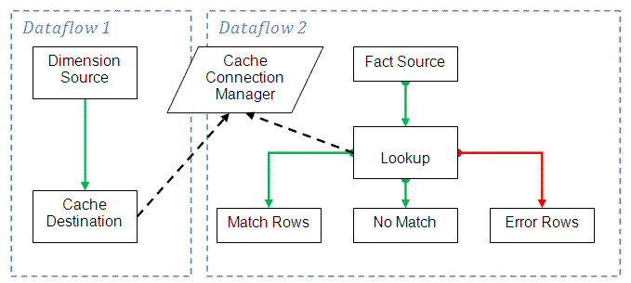
{0><}100{>Figura 6:<0} {0><}0{>Cenário de Pesquisa<0}
{0><}0{>O Fluxo de Dados 1 popula um CCM (Cache Connection Manager) a partir de uma fonte personalizada e em seguida o Fluxo de Dados 2 usa o mesmo CCM para popular o cache da pesquisa.<0} {0><}0{>A figura também mostra o uso de três saídas do componente Pesquisa.<0}

{0><}84{>Desempenho de Pipeline<0}
{0><}0{>No SQL Server 2008 SSIS, vários threads podem juntar-se para executar o trabalho que um único thread é forçado a fazer sozinho no SQL Server 2005 SSIS.<0} {0><}0{>Isso dá a você uma enorme aceleração no desempenho do ETL.<0}
{0><}0{>No SQL Server 2005 SSIS, o paralelismo de pipeline tem alta granularidade.<0} {0><}0{>Quando os usuários têm um pacote simples com uma ou duas árvores de execução, apenas um ou dois processadores são usados e o pacote pode não se beneficiar de uma máquina multiprocessador com mais de alguns processadores.<0} {0><}0{>Mesmo que os usuários dividam localmente os dados usando multicast, todos os caminhos de saída de um multicast pertencem à mesma árvore de execução e são executadas em série pela tarefa de fluxo de dados do SQL Server 2005 SSIS.<0}
{0><}0{>Para atingir um alto nível de paralelismo, os pipelines no SQL Server 2008 SSIS permitem mais processamento paralelo, o que significa que para qualquer máquina multiprocessador isso deve resultar em desempenho mais rápido.<0}
{0><}0{>Usando um pool de thread compartilhado, várias saídas de um multicast podem ser executadas simultaneamente.<0} {0><}0{>Resumindo, o multicast dá uma capacidade de se ter um buffer ativo em cada saída e não ter apenas um buffer (e um thread ativo), que é passado para cada saída.<0} {0><}0{>Você não precisa usar o truque do “Union All” como uma alternativa para introduzir mais paralelismo.<0}
{0><}0{>Por exemplo, imagine um fluxo que contenha um multicast com quatro saídas.<0} {0><}0{>Cada saída flui para um agregado.<0} {0><}0{>No SQL Server 2005 SSIS, apenas um dos agregados é processado por vez.<0} {0><}0{>No SQL Server 2008 SSIS, os quatro agregados podem ser processados em paralelo.<0}
{0><}0{>A figura a seguir mostra como funciona o paralelismo de pipeline aperfeiçoado do SQL Server 2008.<0}
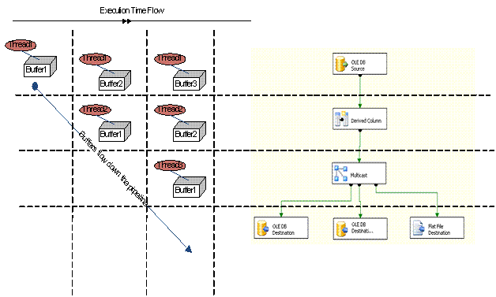
{0><}98{>Figura 7:<0} {0><}0{>Paralelismo de pipeline aprimorado no Integration Services<0}

{0><}0{>Melhorias no Analysis Services<0}
{0><}0{>O SSAS (SQL Server 2008 Analysis Services) melhora muito a velocidade de consultas com os novos recursos de computação em bloco, write-back e desempenho de banco de dados compartilhado e escalonável.<0} {0><}0{>O gerenciamento também é melhorado com a capacidade de se fazer o backup de bancos de dados muito maiores.<0}

{0><}100{>Desempenho de Consulta de MDX:<0} {0><}100{>Computação em Bloco<0}
{0><}0{>A computação em bloco aperfeiçoada no SQL Server 2008 SSAS acelera o processamento de consultas de DMX primariamente trabalhando para valores não-nulos em um espaço de cubo.<0} {0><}0{>Não se perde tempo avaliando células nulas.<0} {0><}0{>A idéia principal por trás da computação de subespaço é mais bem introduzida comparando-a com uma avaliação "ingênua" célula a célula de um cálculo.<0} {0><}0{>Considere um cálculo RollingSum que some as vendas do ano passado e do ano corrente e uma consulta que solicite o RollingSum para 2005 de todos os produtos.<0}
{0><}0{> RollingSum = (Year.PrevMember, Sales) + Sales<0}
{0><}0{> SELECT 2005 on columns, Product.Members on rows WHERE RollingSum<0}
{0><}0{>Uma avaliação célula a célula desse cálculo se dá como mostrado na figura a seguir. <0}
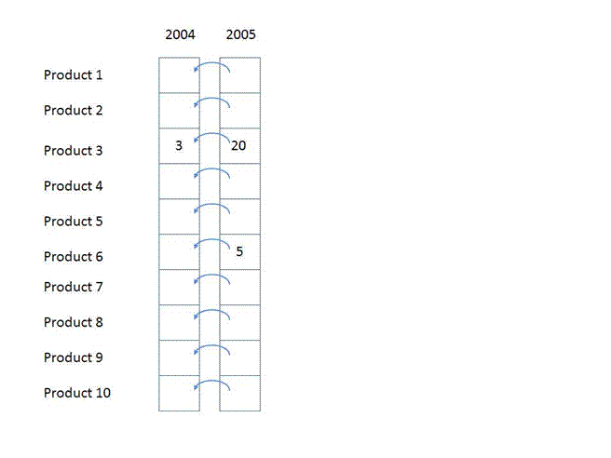
{0><}100{>Figura 8:<0} {0><}0{>Exemplo de avaliação célula a célula<0}
{0><}0{>As 10 células para [2005, todos os produtos] são avaliadas uma a uma.<0} {0><}0{>Para cada, navegamos para o ano passado, obtemos o valor das vendas e o adicionamos às vendas do ano corrente.<0} {0><}0{>Há duas questões de desempenho significativas nessa abordagem.<0}
{0><}0{>Primeiro, se os dados forem esparsos, as células são calculadas mesmo que retornem um valor nulo.<0} {0><}0{>No exemplo, calcular as células para algo além dos produtos 3 e 6 é um desperdício de esforço.<0} {0><}0{>O impacto disso pode ser enorme — em um cubo pouco populado, a diferença no número de células avaliadas pode ser imensa.<0}
{0><}0{>Segundo, mesmo que os dados sejam totalmente densos, significando que cada célula tem um valor e não haja esforço desperdiçado visitando células vazias, ainda há muito esforço repetido.<0} {0><}0{>O mesmo trabalho (como apanhar o membro ano Anterior, definir o novo contexto para a célula Ano anterior, verificar recorrências) é refeito para cada Produto.<0} {0><}0{>Seria muito mais eficiente mover esse trabalho para fora do loop interno de avaliar cada célula.<0}
{0><}0{>Agora considere o mesmo exemplo executado usando-se uma abordagem de computação de subespaço.<0} {0><}0{>Primeiro, trabalhamos árvore de execução abaixo, determinando que espaços precisam ser preenchidos.<0} {0><}0{>Dada a consulta, precisamos computar o espaço:<0}
{0><}0{>[Product.*, 2005, RollingSum]<0}
{0><}0{>Dado o cálculo, isso significa que primeiro precisamos computar o espaço:<0}
{0><}0{>[Product.*, 2004, Sales]<0}
{0><}0{>seguido pelo espaço:<0}
{0><}100{>[Product.*, 2005, Sales]<0}
{0><}0{>e depois aplicamos o operador ‘+’ àqueles dois espaços.<0}
{0><}0{>Vendas é uma medida básica, então simplesmente obtemos os dados do mecanismo de armazenamento para preencher os dois espaços nas folhas e, em seguida, voltamos árvore acima, aplicando o operador para preencher o espaço na raiz.<0} {0><}0{>Assim a linha (Product3, 2004, 3) e as duas linhas { (Product3, 2005, 20), (Product6, 2005, 5)} são recuperadas e o operador + aplicado a elas para produzir o resultado.<0}
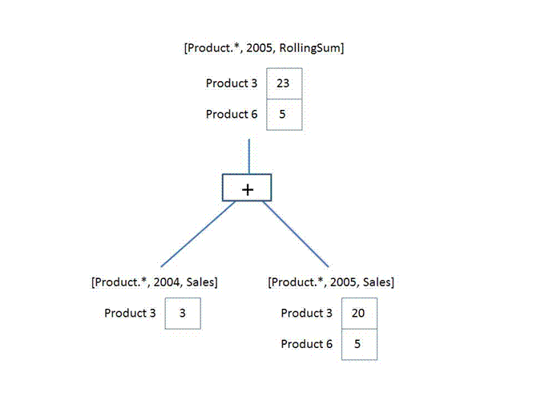
{0><}100{>Figura 9:<0} {0><}0{>Exemplo de computação em bloco que evita trabalho em células NULL (Nulas)<0}
{0><}0{>O operador + trabalha em espaços, não simplesmente em valores escalares.<0} {0><}0{>Ele é responsável por combinar os dois espaços para produzir outro que contenha cada produto que apareça em qualquer dos dois espaços, com o valor somado.<0}
{0><}0{>Operamos somente com dados que podem contribuir para o resultado.<0} {0><}0{>Não há noção do espaço completo sobre o qual devemos fazer o cálculo<0}

{0><}100{>Desempenho de Consulta e Write-back <0}
{0><}0{>O desempenho de operações de write-back, e consultas em dados de write-back, é melhorado no SQL Server 2008 Analysis Services.<0} {0><}0{>O write-back de células nos Analysis Services é a capacidade de os usuários finais atualizarem valores de células nos níveis das folhas ou dos agregados.<0} {0><}0{>O write-back de células usa uma partição especial de write-back por grupo de medida que armazena a diferença (delta) entre o valor atualizado da célula e o valor original.<0} {0><}0{>Quando uma consulta de MDX solicita dados de célula desse grupo de medida, o mecanismo de armazenamento acessa todas as partições incluindo a de write-back e agrega os resultados para produzir o valor correto da célula.<0}
{0><}0{>No SQL Server 2005 e versões anteriores, o Analysis Services exigia partições de write-back para ter armazenamento de ROLAP.<0} {0><}0{>Essa é uma causa comum para problemas de desempenho em write-back de células já que partições ROLAP consultam a fonte de dados relacionais por demanda para recuperar seus dados.<0} {0><}0{>No SQL Server 2008, permitimos partições de write-back com armazenamento MOLAP.<0} {0><}0{>Recuperar dados de write-back do formato MOLAP compactado é muito mais rápido que consultar a fonte de dados relacionais.<0} {0><}0{>Assim, partições de write-back de MOLAP têm melhor desempenho de consulta que ROLAP.<0} {0><}0{>A extensão da melhoria de desempenho varia e depende de vários fatores, inclusive do volume de dados de write-back e da natureza da consulta.<0}
{0><}0{>Partições de write-back de MOLAP também devem melhorar o write-back de células já que o servidor envia internamente os deltas de write-back e essas consultas provavelmente acessam a partição de write-back.<0} {0><}0{>Note que a confirmação da transação de write-back pode ser um pouco mais lenta, já que o servidor deve atualizar os dados da partição de MOLAP além da tabela de write-back, mas isso deve ser insignificante comparado com os outros ganhos de desempenho.<0}

{0><}0{>Backup Aprimorado do Analysis Services<0}
{0><}0{>No SQL Server 2008 Analysis Services, um dos aperfeiçoamentos de desempenho é um novo subsistema de armazenamento de backup.<0} {0><}0{>O subsistema de armazenamento de backup agora foi reformulado para permitir maior desempenho e escalabilidade.<0} {0><}0{>As mudanças são transparentes para seu aplicativo – nenhuma mudança de código é necessária para se tirar proveito delas.<0}
{0><}0{>O novo subsistema de armazenamento de backup introduziu um novo formato aos arquivos de backup do Analysis Services.<0} {0><}0{>A extensão do nome de arquivo não mudou.<0} {0><}0{>Contudo, o formato interno é diferente, assim o backup pode dimensionar-se para lidar com bancos de dados com mais de um terabyte.<0}
{0><}0{>O backup do SQL Server 2008 Analysis Services é totalmente compatível com versão anterior, o SQL Server 2005 Analysis Services.<0} {0><}0{>Isso permite que você restaure backups de bancos de dados feitos no SQL Server 2005 Analysis Services.<0} {0><}0{>O SQL Server 2008 Analysis Services não tem capacidade de armazenar backups no antigo formato para uso no SQL Server 2005 Analysis Services.<0}
{0><}0{>O novo subsistema de armazenamento de backup de alto desempenho permite ao cliente implementar novos cenários de backup.<0} {0><}0{>Onde anteriormente você tinha de contar com os utilitários de cópia de sistema de arquivos brutos para fazer o backup de bancos de dados grandes, agora você tem a opção de usar o subsistema de backup embutido que é integrado com o sistema transacional e permite a execução de backups em paralelo com outras operações.<0}

{0><}0{>Banco de Dados Compartilhado Escalonável para AS<0}
{0><}0{>Agora você pode escalar horizontalmente sua carga de trabalho de consulta de OLAP em muitos servidores pequenos com apenas uma única cópia do banco de dados.<0} {0><}0{>O SQL Server 2008 Analysis Services suporta isso com um recurso chamado SSD (scalable shared database).<0}
{0><}0{>A escalabilidade horizontal pode se aplicar a vários cenários e cargas de trabalho como gerenciamento de processamento, consultas, dados e cache.<0} {0><}0{>O cenário de escalabilidade horizontal mais comum para Analysis Services é espalhar a carga de consultas por muitos servidores em resposta ao número crescente de usuário simultâneos.<0} {0><}0{>Isso foi conseguido no passado usando-se uma solução de balanceamento de carga como o recurso NLB (Network Load Balancing - Balanceamento de Carga de Rede) Microsoft diante de vários servidores e replicando os dados físicos entre os servidores.<0} {0><}0{>Gerenciar tal ambiente apresenta vários desafios e a replicação de dados é um dos maiores.<0} {0><}0{>O recurso de banco de dados compartilhado escalonável permite que os DBAs marquem um banco de dados como de somente leitura e o compartilhem entre várias instâncias de servidor a partir de uma SAN (Rede de Área de Armazenamento), eliminando assim a necessidade de replicar os dados.<0} {0><}0{>Isso poupa espaço em disco e o tempo que, de outra forma, teria sido gasto copiando dados.<0}
{0><}0{>A figura a seguir ilustra uma configuração típica de SSD.<0}
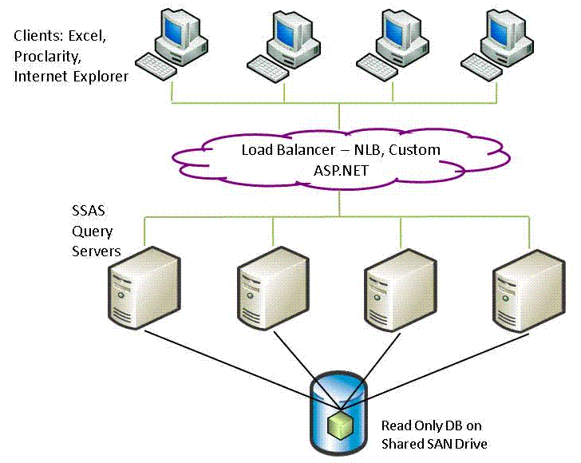
{0><}100{>Figura 10:<0} {0><}0{>Banco de dados compartilhado escalonável para Analysis Services<0}
{0><}0{>Uma solução alternativa para melhorar o desempenho é a escalabilidade vertical, em que um único servidor grande é usado em vez de vários pequenos.<0} {0><}0{>A vantagem da escalabilidade vertical é que uma única consulta pode tipicamente ser processada mais rápido em uma máquina maior.<0} {0><}0{>Mas usar escalabilidade vertical via SSD pode poupar dinheiro em hardware (dado o custo mais baixo por processador) e ainda assim satisfazer suas necessidades para várias cargas de trabalho multiusuário.<0} {0><}0{>Além disso, o SSD permite que você dimensione para mais processadores que podem ser acomodados em um único servidor grande.<0}
{0><}0{>O recurso de banco de dados compartilhado escalonável consiste em três partes lógicas:<0}
- {0><}0{>Banco de dados de somente leitura:<0} {0><}0{>Permite a marcação de um banco de dados como de somente leitura<0}
- {0><}0{>Alocação de armazenamento de banco de dados:<0} {0><}0{>Permite que um banco de dados resida fora da pasta Dados do servidor<0}
- {0><}0{>Anexar/Desanexar banco de dados:<0} {0><}0{>Permite anexar ou desanexar um banco de dados de qualquer caminho de UNC<0}
{0><}0{>Esses recursos juntos possibilitam o cenário de escalabilidade horizontal de consultas.<0} {0><}0{>Entretanto, cada recurso é independente e também tem usos fora da escalabilidade horizontal.<0}
{0><}0{>O recurso SSD para AS trabalha de uma forma semelhante ao recurso SSD introduzido no banco de dados relacional.<0}

{0><}0{>Melhorias no Reporting Services<0}
{0><}0{>O SSRS (SQL Server 2008 Reporting Services) fornece melhorias de desempenho, escalabilidade e design que o tornam uma ótima escolha para as suas necessidades de relatórios de negócios.<0} {0><}0{>Destacamos as duas principais melhorias de escalabilidade aqui.<0}

{0><}84{>Escalabilidade de Relatórios<0}
{0><}0{>O mecanismo de relatórios do SQL Server 2008 Reporting Services teve uma grande atualização da versão anterior, de modo que pode processar relatórios muito maiores do que antes.<0} {0><}0{>Embora não seja especificamente uma melhoria de data warehousing (também é útil em relatórios operacionais), ela é útil em alguns cenários de data warehousing.<0} {0><}0{>Se você criar relatórios com centenas ou milhares de páginas, o SQL Server 2008 Reporting Services ajuda você a processá-los mais rápido.<0} {0><}0{>Além disso, o tamanho do maior relatório que pode ser processado foi bastante aumentado, com a mesma configuração de hardware.<0}

{0><}84{>Escalabilidade de Servidor<0}
{0><}0{>O SQL Server 2008 Reporting Services não é executado dentro do IIS (Internet Information Server).<0} {0><}0{>Ele pode gerenciar sua própria memória e tem seus próprios limites de memória.<0} {0><}0{>Isso permite que você defina as configurações de memória para que o SSRS possa ser executado no mesmo computador mais eficientemente com outros serviços, como o SQL Server.<0}

{0><}100{>Conclusão<0}
{0><}0{>O SQL Server dá tudo de que você precisa para data warehousing.<0} {0><}0{>Com a versão 2008, ele se dimensiona para atender às necessidades das maiores empresas mais rápido que nunca.<0} {0><}0{>Como ilustrado pelos muitos aperfeiçoamentos de escalabilidade de data warehouse apresentados neste documento, ele é um grande avanço sobre as versões anteriores.<0} {0><}0{>A principal mudança que você verá é a escalabilidade melhorada extensível a todos, para construção de data warehouse, processamento de consulta relacional, relatórios e análise.<0}

{0><}100{>Para mais informações, visite:<0}
- {0><}0{>Site do SQL Server<0}
- {0><}0{>SQL Server TechCenter<0}
- {0><}0{>SQL Server Developer Center<0}
{0><}100{>Este white paper foi útil?<0} {0><}100{>Envie-nos seus comentários.<0} {0><}100{>Informe, em uma escala de 1 (insatisfatório) a 5 (excelente), como você classificaria este white paper e por que você usou essa classificação.<0} {0><}100{>Por exemplo:<0}
- {0><}100{>Você deu uma nota alta porque ele tem bons exemplos, capturas de tela excelentes, uma redação clara ou outra razão?<0}
- {0><}100{>Você deu uma nota baixa devido aos exemplos insatisfatórios, às capturas de tela difusas ou à redação confusa?<0}
{0><}100{>Esses comentários nos ajudarão a melhorar a qualidade dos white papers que lançamos.<0} {0><}0{>Enviar comentários.<0}

{0><}0{>Referências<0}
{0><}0{>Filtro de Bloom, Wikipedia 2007, http://en.wikipedia.org/wiki/Bloom_filter.<0}
{0><}0{>Hanson, Eric., Improving Performance with SQL Server 2005 Indexed Views (Melhorando o Desempenho com as Visualizações Indexadas do SQL Server 2005), http://www.microsoft.com/technet/prodtechnol/sql/2005/impprfiv.mspx.<0}

